**COLLOQUE 2024**

Le 7 novembre dernier, Chrysallis Drôme organisait son colloque annuel au centre culturel Cocteau que la Mairie de Bourg de péage nous prête gracieusement depuis de nombreuses années, le thème portait sur « **les enfants victimes de la violence conjugale** ».

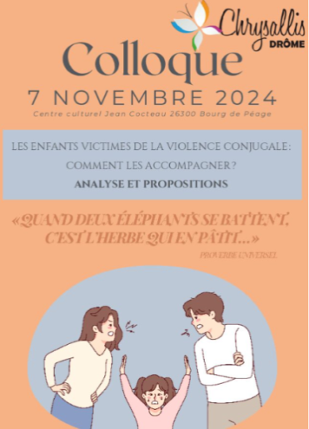La veille, tous les bénévoles de l’association, nous ne sommes que 20, plus 2 aidants voués à la cause de Chrysallis, ont investi les lieux à savoir la grande salle pour recevoir la conférence au RDC et la salle de l’étage pour la restauration. En 2 heures les chaises, les tables, la vidéo projection fournie par Diskover étaient installées, les nappes dressées, les cafetières prêtes à l’emploi pour le lendemain matin 8h30. Une dernière mise au point sur les tâches et les responsabilités de chacun et nous partions tous confiants pour le lendemain : cela fait plus de 6 mois que nous préparons ce colloque à travers 4 commissions de travail où il a fallu déterminer le thème bien entendu, proposer et retenir les intervenants, commander les 120 repas, interpeller un libraire, assurer la communication, lancer les invitations, trouver un outil fiable de réservation et d’attestation de présence…même si nous sommes rodés à l’exercice il faut toujours faire face à des imprévus !!!

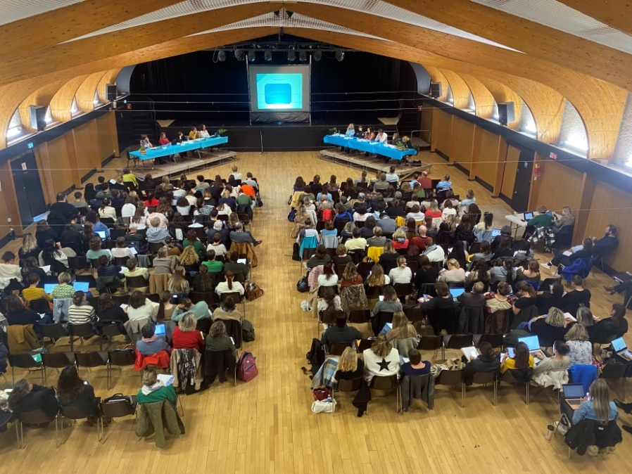 Le lendemain vers 7h45, presque toute le monde était présent, prêt à accueillir **les 220 inscrits**, la quinzaine d’intervenants. Et il faut dire qu’il y avait du beau monde, tous les acteurs sensibilisés à la cause des mineurs victimes ne voulaient pas louper cet évènement : travailleurs sociaux, étudiants, forces de l’ordre, avocats, administrateurs ad’hoc et représentants politiques. Et oui Chrysallis Drôme peut être fier d’avoir acquis une certaine notoriété pour ce colloque qui dépasse le territoire local, et qui devient un rendez-vous souhaité et apprécié.

A l’heure où nous (nos 2 services civiques surtout) préparons une synthèse des interventions que l’on va diffuser à tous les participants, et même si nous n’avons pas encore dressé de bilan financier ni fait un retour sur notre organisation, nous espérons bien réaliser **notre quatorzième édition en 2025.**